**Burmistrz Miasta i Gminy Skaryszew**

**podaje do publicznej wiadomości wykaz nieruchomości przeznaczonych do zbycia** (zgodnie z przepisami określonymi w ustawie z dnia 21 sierpnia 1997 roku   
o gospodarce nieruchomościami (Dz. U. z 2023r. poz. 344, 1113)

1. **Nieruchomość gruntowa zabudowana, oznaczona w ewidencji gruntów   
   i budynków jako działka Nr 868/2 o pow. 2100m2, położona w miejscowości Gębarzów**

**Cena nieruchomości: 70 200 zł**

1. Nieruchomość zlokalizowana w miejscowości Gębarzów, położona przy lokalnej nieutwardzonej drodze gruntowej będącej własnością Gminy Skaryszew;
2. Teren płaski, bez zróżnicowanych poziomów, bardzo dobre możliwości zagospodarowania, kształt nieruchomości zbliżony do trapezu prostokątnego,   
   o szerokości ok. 43m i długości od strony północno – zachodniej ok. 52m i od strony południowo-wschodniej ok. 47m.
3. Dostęp do sieci elektro – energetycznej, woda z własnego ujęcia, odprowadzanie ścieków do szamba.
4. Działka zabudowana budynkiem mieszkalnym, murowanym, jednokondygnacyjnym, z nieużytkowym poddaszem. Budynek o pow. zabudowy 57m2, otynkowany. Więźba dachowa o konstrukcji drewnianej, dach dwuspadowy, kryty eternitem. Stolarka drzwiowa drewniana. Brak bieżących konserwacji i remontów. Pomieszczenia wykończone w niskim standardzie. Budynek wyposażony w instalację C.O. z ogrzewaniem z pieca na drewno. Dodatkowo na działce znajdują się murowane z kamienia pozostałości zabudowań gospodarczych.
5. Nieruchomość w studium uwarunkowań i kierunków zagospodarowania przestrzennego Miasta i Gminy Skaryszew wskazana jest pod tereny głównych elementów systemu przyrodniczego.
6. Sąsiedztwo stanowią grunty orne, nieużytkowane grunty niezabudowane oraz działki zalesione.
7. KW nr RA1R/00044656/7

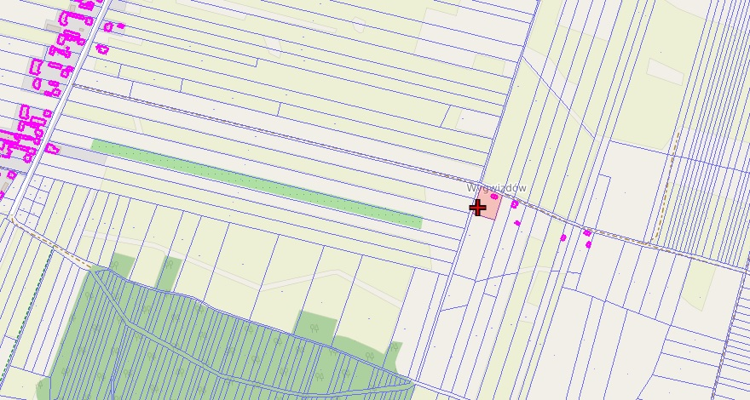

1. **Nieruchomość gruntowa, oznaczona w ewidencji gruntów i budynków jako działka Nr 110/2 o pow. 4621m2, położona w miejscowości Sołtyków**

**Cena nieruchomości: 165 000 zł**

* 1. Nieruchomość zlokalizowana w miejscowości Sołtyków, położona przy ul. Piaskowej, tj. utwardzonej drodze gminnej o nawierzchni bitumicznej;
  2. Teren płaski, bez zróżnicowanych poziomów, w kształcie wydłużonego czworokąta. Długość działki ok. 261m, szerokość od strony północnej ok. 21m a od strony południowej ok. 10m.
  3. Dostęp do sieci elektro – energetycznej, wodociągowej i gazowej.
  4. Działka w większości porośnięta samosiewami drzew oraz krzewów.
  5. Nieruchomość w studium uwarunkowań i kierunków zagospodarowania przestrzennego Miasta i Gminy Skaryszew wskazana jest na głębokość ok. 155m od drogi pod tereny produkcyjno – usługowe, zaś w pozostałej części pod tereny zieleni izolacyjnej.
  6. Sąsiedztwo stanowią nieruchomości z nieliczną zabudową mieszkaniową jednorodzinną oraz grunty niezabudowane. Od zachodu działka sąsiaduje zaś   
     z nieruchomością wykorzystywaną jako baza transportowa.
  7. Brak KW, stan prawny uregulowany na podstawie decyzji Wojewody Mazowieckiego nr WRR-R-77101/36/03 DK

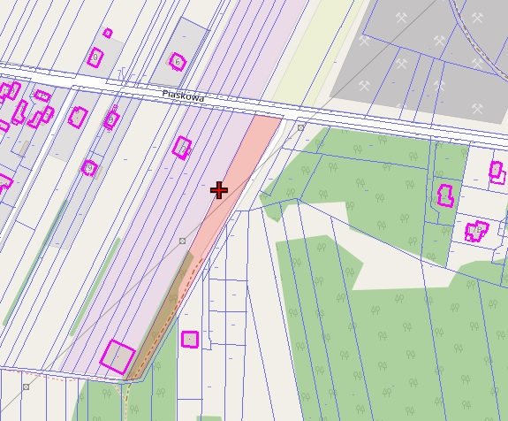

Informuje się osoby wymienione w art. 34 ust. 1 pkt. 1 i pkt. 2 ustawy   
o gospodarce nieruchomościami z dnia 21 sierpnia 1997 r. (Dz. U. z 2023r. poz. 344, 1113), że przysługuje im prawo pierwszeństwa w nabyciu nieruchomości przeznaczonych do zbycia, jeżeli złożą oświadczenie, że wyrażają zgodę na ich zakup za cenę ustaloną przez rzeczoznawcę majątkowego. Niniejsze oświadczenie o zamiarze skorzystania z powyższego prawa należy złożyć na piśmie w Urzędzie Miasta i Gminy Skaryszew w Skaryszewie przy ul. J. Słowackiego 6 (pok. 40), w terminie sześciu tygodni od dnia wywieszenia wykazu.

Niniejszy wykaz wywiesza się na tablicy Urzędu Miasta i Gminy Skaryszew,  
w Skaryszewie przy ul. Słowackiego 6, na okres 21 dni, tj. **22.08.2023r. do 11.09.2023r.** Szczegółowych informacji udziela Urząd Miasta i Gminy w Skaryszewie - pokój Nr 40, tel. 48 610 30 89 wew. 142.